Zapopan, Jalisco siendo las 10:04 horas del día 21 de julio de 2022, en las instalaciones del Auditorio 1 ubicado en la Unidad Administrativa Basílica, andador 20 de noviembre S/N, en esta ciudad; se celebra la Décima Tercera Sesión Ordinaria del año 2022, del Comité de Adquisiciones, del Municipio de Zapopan, Jalisco; convocada por Edmundo Antonio Amutio Villa, representante del Presidente del Comité de Adquisiciones, con fundamento en lo dispuesto en el artículo 20, artículo 25 fracción II, artículo 28 y artículo 29 del Reglamento de Compras, Enajenaciones y Contratación de Servicios del Municipio de Zapopan, Jalisco.

Punto número uno del orden del día, lista de asistencia. Se procede a nombrar lista de asistencia, de conformidad con el Artículo 20 y 26 fracción III del Reglamento de Compras, Enajenaciones y Contratación de Servicios del Municipio de Zapopan, Jalisco;

Estando presentes los integrantes con voz y voto:
Representante del Presidente del Comité de Adquisiciones.
Edmundo Antonio Amutio Villa.
Suplente.

Tesorería Municipal.
Talina Robles Villaseñor.
Suplente.

Sindicatura.
Tania Álvarez Hernández.
Suplente.

Dirección de Administración.
Dialhery Díaz González.
Titular.

Representante del Consejo Mexicano de Comercio Exterior de Occidente.
Silvia Jacqueline Martin del Campo Partida.
Suplente.

Coordinación General de Desarrollo Económico y Combate a la Desigualdad.
Nicole Marie Moreno Saad.
Suplente.

Representante de la Cámara Nacional de Comercio, Servicios y Turismo de Guadalajara.
Rogelio Alejandro Muñoz Prado.
Titular.

Consejo de Desarrollo Agropecuario y Agroindustrial de Jalisco, A.C.,
Consejo Nacional Agropecuario.
Omar Palafox Sáenz
Suplente.

Consejo de Cámaras Industriales de Jalisco
Bricio Baldemar Rivera Orozco.
Suplente.

Estando presentes los vocales permanentes con voz:

Contraloría Ciudadana.
Juan Carlos Razo Martínez.
Titular.

Área Jurídica de la Dirección de Adquisiciones.
Diego Armando Cárdenas Paredes.
Titular.

Regidor Representante de la Fracción del Partido Revolucionario Institucional.
Blanca Livier Téllez Morales.
Suplente.

Secretario Técnico y Ejecutivo.
Luz Elena Rosete Cortés.
Titular.

Punto número dos del orden del día, declaración de quórum. Se declara que existe quórum legal requerido para sesionar válidamente a las 10:06 horas, de conformidad con el Artículo 30, del Reglamento de Compras, Enajenaciones y Contratación de Servicios del Municipio de Zapopan, Jalisco.

Punto número tres del orden del día, aprobación orden del día. Para desahogar esta Décima Tercera Sesión Ordinaria del Comité de Adquisiciones Municipales, se propone el siguiente Orden del Día, de conformidad con el Reglamento de Compras, Enajenaciones y Contratación de Servicios del Municipio de Zapopan, Jalisco, Artículo 25 fracción IV, el cual solicito al Secretario de cuenta del mismo, por lo que se procede a dar inicio a esta sesión bajo el siguiente orden del día:

Orden del Día:

- Registro de asistencia.
- Declaración de Quórum.
- Aprobación del orden del día.
- Lectura y aprobación del acta anterior.
- Agenda de Trabajo:

- Presentación de cuadros de procesos de licitación pública con concurrencia del Comité, o.

- Presentación de ser el caso e informe de adjudicaciones directas y,

      - Adjudicaciones Directas de acuerdo al Artículo 99, Fracción IV del Reglamento de Compras, Enajenaciones y Contratación de Servicios del Municipio de Zapopan Jalisco.

- Ampliaciones de acuerdo al Artículo 115, de Reglamento de Compras, Enajenaciones y Contratación de Servicios del Municipio de Zapopan Jalisco

- Presentación de bases para su aprobación.

- Asuntos Varios.

Edmundo Antonio Amutio Villa, representante suplente del Presidente del Comité de Adquisiciones, comenta está a su consideración el orden del día, por lo que en votación económica les pregunto si se aprueba, siendo la votación de la siguiente manera:

Aprobado por unanimidad de votos por parte de los integrantes del Comité de Adquisiciones presentes.

Punto CUARTO del Orden del Día:

En ese sentido, adjunto a la convocatoria de esta sesión se les hizo llegar de manera electrónica el acta en su versión estenográfica correspondiente a la sesión:

9 Ordinaria del día 26 de Mayo del 2022

Edmundo Antonio Amutio Villa, representante suplente del Presidente del Comité de Adquisiciones, comenta someto a su consideración el omitir LA LECTURA de dicha acta en virtud de haber sido enviadas con antelación, por lo que en votación económica les pregunto si se aprueban; siendo la votación de la siguiente manera:

Aprobado por unanimidad de votos por parte de los integrantes del Comité de Adquisiciones presentes.

Edmundo Antonio Amutio Villa, representante suplente del Presidente del Comité de Adquisiciones, menciona no habiendo recibido observaciones, se pone a su consideración la aprobación del CONTENIDO del acta en su versión estenográfica correspondiente a la sesión 9 Ordinaria del día 26 de Mayo del 2022 por lo que en votación económica les pregunto si se aprueba el contenido de las actas anteriores, siendo la votación de la siguiente manera:

Aprobado por unanimidad de votos por parte de los integrantes del Comité de Adquisiciones presentes.

Punto Cuarto del orden del día. Agenda de Trabajo.

Punto 1. Presentación de cuadros de procesos de licitación pública con concurrencia del Comité, de bienes o servicios, enviados previamente para su revisión y análisis de manera electrónica.

Número de Cuadro: 01.13.2022
Licitación Pública Nacional con Participación del Comité: 202200945, 202200946 y 202200948
Área Requirente: Comisaria General de Seguridad Pública
Objeto de licitación: Adquisición de componentes tecnológicos en conjunto con las requisiciones 202200945, 202200946 y 202200948 para equipar seis unidades CRP (Carro Radio Patrulla) para la central de despacho de emergencias móvil del programa pulso de vida.

Se pone a la vista el expediente de donde se desprende lo siguiente:

Proveedores que cotizan:
- Report Now Telecomunicaciones, S.A. de C.V.
- Alberto García Acuña
Los licitantes cuyas proposiciones fueron desechadas:

Licitante | Motivo
Alberto García Acuña | Licitante No solvente.  De conformidad a lo establecido en las bases de licitación, se solicitó presentar 2 sobres, 1 Sobre con la documentación Legal y otro sobre con la documentación Técnica y Económica, de acuerdo a este parámetro y posterior al acto de presentación y apertura se detectó que:  - No presenta carta bajo protesta de decir verdad que al día de la entrega de su propuesta no se encuentra en los supuestos o hipótesis de prohibición previstas en los Artículos 69, 69B y del 32D del Código Fiscal de la Federación.  - No presenta carta firmada para comprobar la legitima fabricación, distribución  - No presenta carta de distribuidor autorizado.  - No presenta muestra.  Por lo antes expuesto y de acuerdo a lo plasmado es que no se procedió a realizar la Apertura del sobre 2 con la documentación Técnica y Económica.

Los licitantes cuyas proposiciones resultaron solventes son los que se muestran en el siguiente cuadro:

REPORT NOW TELECOMUNICACIONES, S.A. DE C.V.

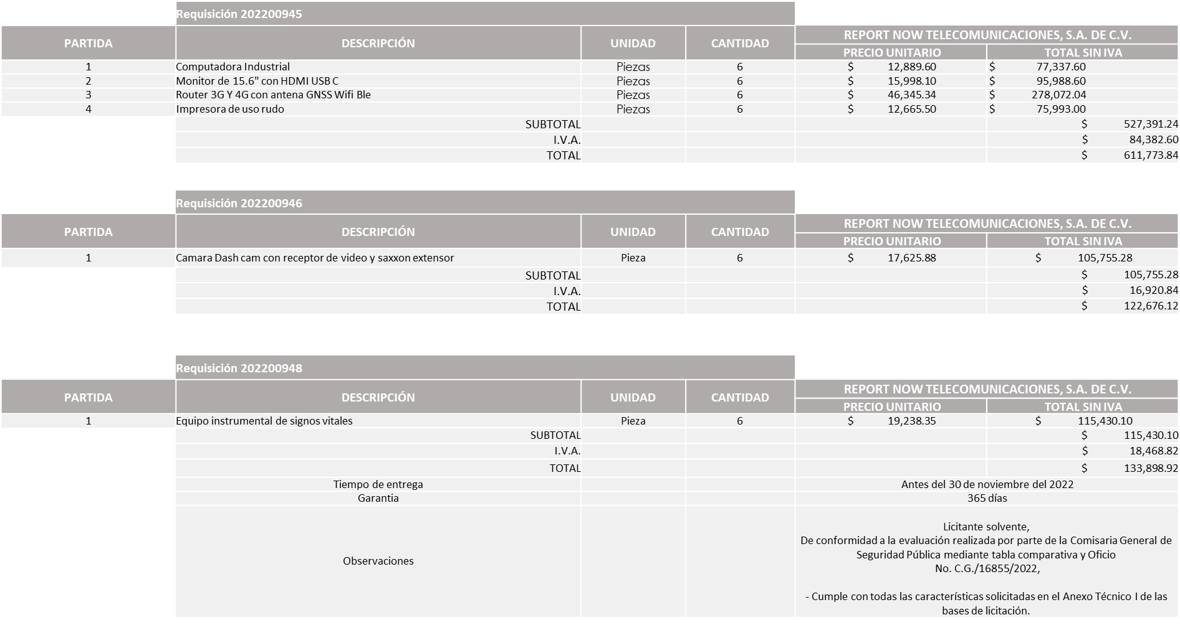

Responsable de la evaluación de las proposiciones:

Nombre | Cargo
Jorge Alberto Arizpe García | Comisario General de Seguridad Publica

Mediante oficio de análisis técnico número C.G./16855/2022

Nota: Se adjudica al único licitante solvente que cumplió con los requerimientos técnicos, económicos, la presentación de la muestra.

De conformidad con los criterios establecidos en bases, al ofertar en mejores condiciones se pone a consideración por parte del área requirente la adjudicación a favor de:

REPORT NOW TELECOMUNICACIONES, S.A. DE C.V. CON UN MONTO TOTAL EN LA REQUISICION 202200945 DE $ 611,773.84,

EN LA REQUISICION 202200946 DE $ 122,676.12,
EN LA REQUISICION 202200948 DE $133,898.92,
EL MONTO TOTAL GLOBAL ES $868,348.88

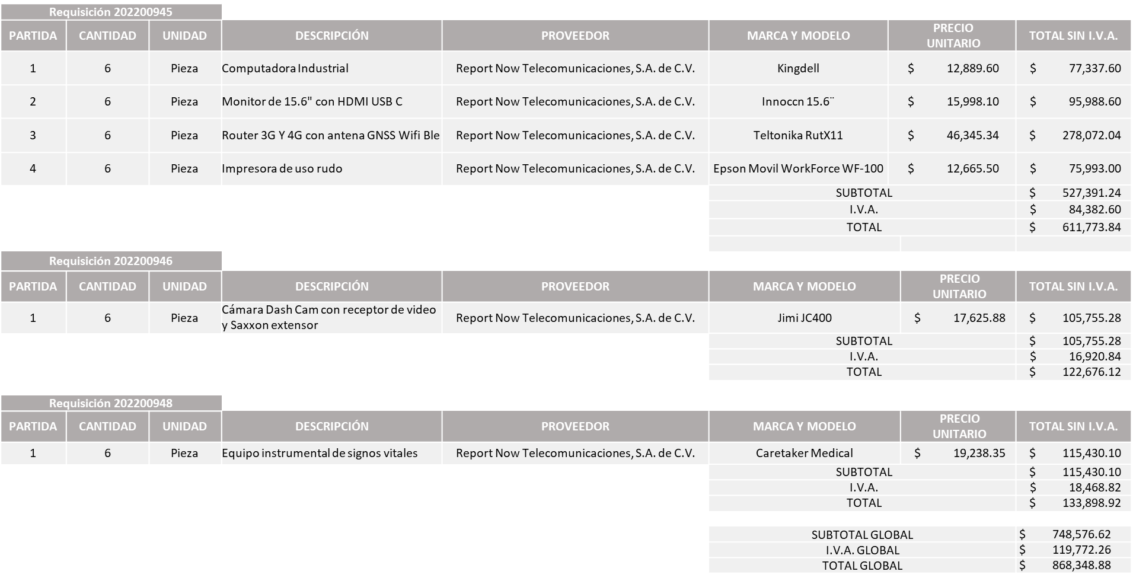

Luz Elena Rosete Cortes, Secretario Técnico del Comité de Adquisiciones, da cuenta de que se integra al desahogo de la presente sesión Antonio Martín del Campo Sáenz, Representante Suplente de la Dirección de Desarrollo Agropecuario.

La convocante tendrá 10 días hábiles para emitir la orden de compra / pedido posterior a la emisión del fallo.

El proveedor adjudicado tendrá 5 días hábiles después de la notificación vía correo electrónico por parte de la convocante (por el personal autorizado para este fin) para la recepción firma y entrega de la orden de compra/pedido, previa entrega de garantía correspondiente.

Si el interesado no firma el contrato por causas imputables al mismo, la convocante podrá sin necesidad de un nuevo procedimiento, adjudicar el contrato al licitante que haya obtenido el segundo lugar, siempre que la diferencia en precio con respecto a la proposición inicialmente adjudicada no sea superior a un margen del diez por ciento.

El contrato deberá ser firmado por el representante legal que figure en el acta constitutiva de la empresa o en su defecto cualquier persona que cuente con poder notarial correspondiente.

El área requirente será la responsable de elaborar los trámites administrativos correspondientes para solicitar la elaboración del contrato así como el seguimiento del trámite de pago correspondiente.

Todo esto con fundamento en lo dispuesto por los artículos 107, 108, 113, 119 y demás relativos del Reglamento de Compras, Enajenaciones y Contratación de Servicios del Municipio de Zapopan, Jalisco.

Edmundo Antonio Amutio Villa, representante suplente del Presidente del Comité de Adquisiciones, comenta de conformidad con el artículo 24, fracción VII del Reglamento de Compras, Enajenaciones y Contratación de Servicios del Municipio de Zapopan, Jalisco, se somete a su resolución para su aprobación de fallo por parte de los integrantes del Comité de Adquisiciones a favor del proveedor Report Now Telecomunicaciones, S.A. de C.V., los los que estén por la afirmativa, sírvanse manifestarlo levantando su mano.

Aprobado por Unanimidad de votos por parte de los integrantes del Comité de Adquisiciones presentes

Número de Cuadro: 02.13.2022
Licitación Pública Nacional con Participación del Comité: 202201006
Área Requirente: Comisaria General de Seguridad Pública
Objeto de licitación: Adquisición de vehículos con equipamiento para patrulla, para ampliar el parque vehicular destinado a funciones de Seguridad Publica

Se pone a la vista el expediente de donde se desprende lo siguiente:

Proveedores que cotizan:
- Kappta Businness Integrator, S.A. de C.V.
- CMAMERICAS, S.A. de C.V.
- SYC Motors, S.A. de C.V.
- Villaseñor Ballesteros Y Compañía, S.A. de C.V.
Los licitantes cuyas proposiciones fueron desechadas:

Licitante | Motivo
Kappta Businness Integrator, S.A. de C.V. | Licitante No Solvente.  De conformidad a lo establecido en las bases de licitación, se solicitó presentar 2 sobres, 1 Sobre con la documentación Legal y otro sobre con la documentación Técnica y Económica, de acuerdo a este parámetro y posterior al acto de presentación y apertura se detectó que:  - Presentó comprobante fiscal digital por internet (CFDI) del pago del impuesto sobre nómina del Estado con fecha 11/05/2022 en el que se observe una vigencia máxima de 30 días de antigüedad a la fecha de presentación de propuestas.  - No presenta carta firmada para comprobar la legítima fabricación, distribución y/o importación de los bienes.  Por lo antes expuesto y de acuerdo a lo plasmado es que no se procedió a realizar la Apertura del sobre 2 con la documentación Técnica y Económica.
CMAMERICAS, S.A. de C.V. | Licitante No Solvente.  - Partida 1: debido a que sobre pasa el tiempo de entrega limite especificado en bases.  NOTA: Cabe mencionar que los montos plasmados en su propuesta económica presentada al momento de la apertura existen diferencia, por lo que la licitante presenta carta aclaración, de conformidad al Artículo 76 del Reglamento de Compras, Enajenaciones y Contratación de Servicios del Municipio
Villaseñor Ballesteros Y Compañía, S.A. de C.V. | Licitante No Solvente.  De conformidad a lo establecido en las bases de licitación, se solicitó presentar 2 sobres, 1 Sobre con la documentación Legal y otro sobre con la documentación Técnica y Económica, de acuerdo a este parámetro y posterior al acto de presentación y apertura se detectó que:  - Presentó comprobante fiscal digital por internet (CFDI) del pago del impuesto sobre nómina del Estado con fecha 11/05/2022 en el que se observa una vigencia máxima de 30 días de antigüedad a la fecha de presentación de propuestas.  - No presenta carta firmada para comprobar la legítima fabricación, distribución y/o importación de los bienes.  Por lo antes expuesto y de acuerdo a lo plasmado es que no se procedió a realizar la Apertura del sobre 2 con la documentación Técnica y Económica.

Los licitantes cuyas proposiciones resultaron solventes son los que se muestran en el siguiente cuadro:

CMAMERICAS, S.A. DE C.V. Y SYC MOTORS, S.A. DE C.V.
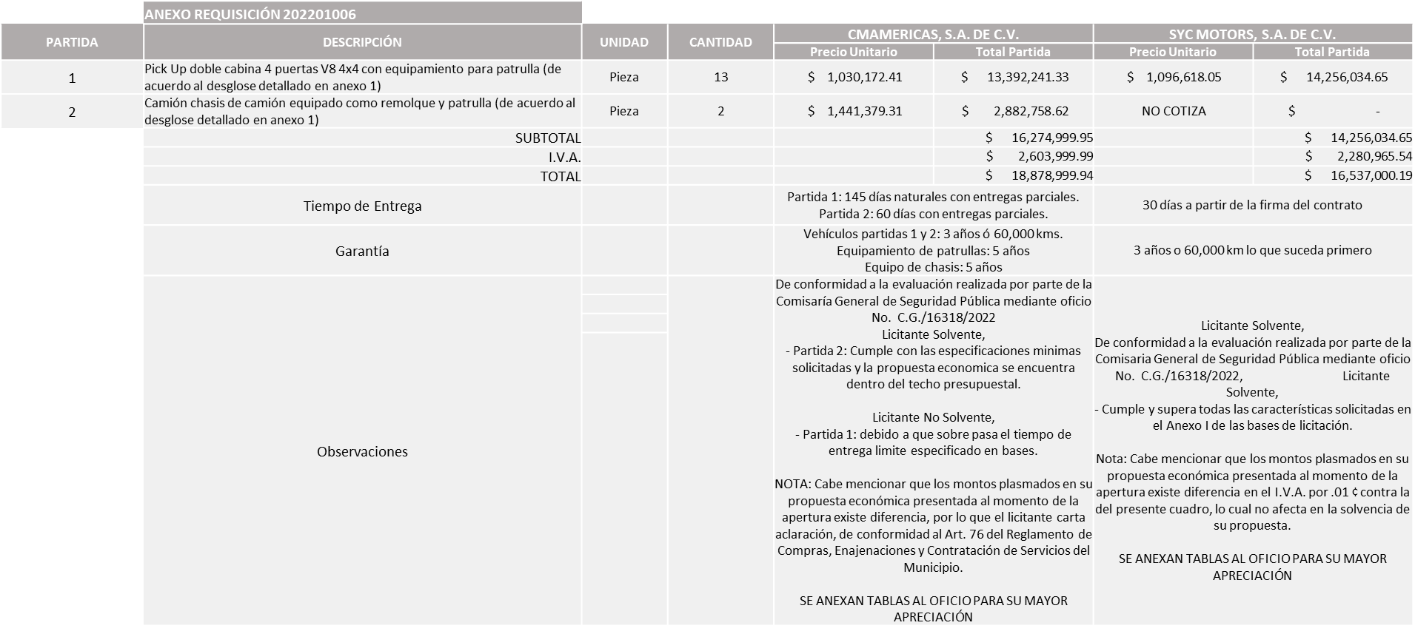
Luz Elena Rosete Cortes, Secretario Técnico del Comité de Adquisiciones, da cuenta de que se integra al desahogo de la presente sesión Luz Ríos Cruz, Representante Suplente de la Fracción del Partido Futuro.

Responsable de la evaluación de las proposiciones:

Nombre | Cargo
Jorge Alberto Arizpe García | Comisario General de Seguridad Publica

Mediante oficio de análisis técnico número C.G./16318/2022

Nota: Se adjudica a los licitantes que cumplen con los requerimientos técnicos, económicos así como el cumplimiento de los puntos adicionales solicitados en las bases de licitación, SYC MOTORS, S.A. DE C.V. en la partida 1 ya que es el único licitante solvente, cabe mencionar que la propuesta económica del licitante se encuentra un 8.6% por encima respecto al monto asignado para esta partida, por lo que el área requirente se compromete a realizar las gestiones necesarias para la autorización del recurso.

CMAMERICAS, S.A. DE C.V. en la partida 2 ya que cumple con todas las especificaciones, por lo que se solicita a los integrantes del Comité de Adquisiciones la autorización para realizar la adjudicación a la única propuesta presentada en virtud de la necesidad que tiene la Comisaría de General de Seguridad Pública de contar con todos los vehículos.

De conformidad con los criterios establecidos en bases, al ofertar en mejores condiciones se pone a consideración por parte del área requirente la adjudicación a favor de:

SYC MOTORS, S.A. DE C.V., POR UN MONTO TOTAL DE $16,537,000.19

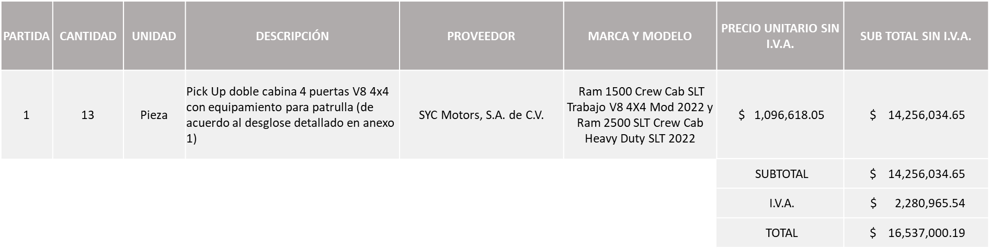

CMAMERICAS, S.A. DE C.V., POR UN MONTO TOTAL DE $3,344,000.00

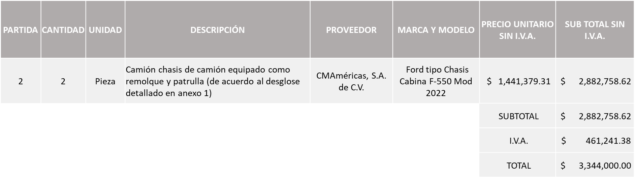

MONTO TOTAL GLOBAL $19,881,000.19

La convocante tendrá 10 días hábiles para emitir la orden de compra / pedido posterior a la emisión del fallo.

El proveedor adjudicado tendrá 5 días hábiles después de la notificación vía correo electrónico por parte de la convocante (por el personal autorizado para este fin) para la recepción firma y entrega de la orden de compra/pedido, previa entrega de garantía correspondiente.

Si el interesado no firma el contrato por causas imputables al mismo, la convocante podrá sin necesidad de un nuevo procedimiento, adjudicar el contrato al licitante que haya obtenido el segundo lugar, siempre que la diferencia en precio con respecto a la proposición inicialmente adjudicada no sea superior a un margen del diez por ciento.

El contrato deberá ser firmado por el representante legal que figure en el acta constitutiva de la empresa o en su defecto cualquier persona que cuente con poder notarial correspondiente.

El área requirente será la responsable de elaborar los trámites administrativos correspondientes para solicitar la elaboración del contrato así como el seguimiento del trámite de pago correspondiente.

Todo esto con fundamento en lo dispuesto por los artículos 107, 108, 113, 119 y demás relativos del Reglamento de Compras, Enajenaciones y Contratación de Servicios del Municipio de Zapopan, Jalisco.

Edmundo Antonio Amutio Villa, representante suplente del Presidente del Comité de Adquisiciones, comenta de conformidad con el artículo 24, fracción VII del Reglamento de Compras, Enajenaciones y Contratación de Servicios del Municipio de Zapopan, Jalisco, se somete a su resolución para su aprobación de fallo por parte de los integrantes del Comité de Adquisiciones a favor del proveedor SYC Motors, S.A. de C.V. y CMAMERICAS, S.A. de C.V., que estén por la afirmativa, sírvanse manifestarlo levantando su mano.

Aprobado por Unanimidad de votos por parte de los integrantes del Comité de Adquisiciones presentes

Número de Cuadro: 03.13.2022
Licitación Pública Nacional con Participación del Comité: 202201030 y 202201034
Área Requirente: Comisaria General de Seguridad Pública
Objeto de licitación: Compra de Uniformes para personal operativo de la Comisaría General de Seguridad Publica

Se pone a la vista el expediente de donde se desprende lo siguiente:

Proveedores que cotizan:
- Yatla, S.A. de C.V.
- Conexión y Vigilancia por Dimensión, S.A. de C.V.
- Integradora de Equipamiento Textil de la Perla, S. de R.L. de C.V.
- Up Sight Suppliance, S.A.S. de C.V.
Los licitantes cuyas proposiciones fueron desechadas:

Licitante | Motivo
Yatla, S.A. de C.V.  De acuerdo con el registro al momento de entregar la muestra, corresponde a numero 1 | LICITANTE NO SOLVENTE  Partidas 3, 4, 7, 8, 13, 15, 22 y 24: Es de 90% (Técnico) y Económico, se desecha por rebasar el techo presupuestal disponible.  Dando un total de 99.78%  Partida 16: es de 85% (Técnico) y Económico, se desecha por rebasar el techo presupuestal disponible.  Partida 21: Es de 83% (Técnico) y Económico, se desecha por rebasar el techo presupuestal disponible.  Partida 23: Es de 45% (Técnico), No alcanza los 75 puntos necesarios para considerarse viable la propuesta técnica, por lo tanto, se desecha esta partida por no cumplir con los requisitos mínimos solicitados.  Partida 25: Es de 89% (Técnico) y Económico, se desecha por rebasar el techo presupuestal disponible.  Partida 26: Es de 86% (Técnico) y Económico, se desecha por rebasar el techo presupuestal disponible.  Requisición 202201034:  Las partidas 21 y 24 de la Requisición 202201030 superan el 10% de la media del estudio de mercado, conforme al Artículo 71 de la Ley de Compras Gubernamentales, Enajenaciones y Contratación de Servicios del Estado de Jalisco y sus Municipios.
Conexión y Vigilancia por Dimensión, S.A. de C.V.  De acuerdo con el registro al momento de entregar la muestra, corresponde a numero 3 | LICITANTE NO SOLVENTE  Partidas 27 y 28: Es de 90% (Técnico) y Económico, se desecha por rebasar el techo presupuestal disponible.  Partida 29: Es de 85% (Técnico) y Económico, se desecha por rebasar el techo presupuestal disponible  Requisición 202201034:  Partida 1: Es de 46% (Técnico) No alcanza los 75 puntos necesarios para considerarse viable la propuesta técnica, por lo tanto, se desecha esta partida por no cumplir con los requisitos mínimos solicitados.  Partida 2: Es de 60% (Técnico) No alcanza los 75 puntos necesarios para considerarse viable la propuesta técnica, por lo tanto, se desecha esta partida por no cumplir con los requisitos mínimos  Partida 3: Es de 58% (Técnico) No alcanza los 75 puntos necesarios para considerarse viable la propuesta técnica, por lo tanto, se desecha esta partida por no cumplir con los requisitos mínimos.  Requisición 202201034,  Las partidas 1, 2 y 3 superan el 10% de la media del estudio de mercado, conforme al Artículo 71 de la Ley de Compras Gubernamentales, Enajenaciones y Contratación de Servicios del Estado de Jalisco y sus Municipios.
Integradora de Equipamiento Textil de la Perla, S. de R.L. de C.V.  De acuerdo con el registro al momento de entregar la muestra le corresponde el Número 4 | LICITANTE NO SOLVENTE  Durante el acto de presentación y apertura de proposiciones, el licitante de acuerdo a lo establecido en las bases de licitación y al no presentar la documentación solicitada en las mismas quedan sin aperturar los sobres del licitante INTEGRADORA DE EQUIPAMIENTO TEXTIL DE LA PERLA, S. DE R.L. DE C.V. con Folio 3886, folio de Contraloría 05 y plasmado por el mismo como sobre uno, no contiene la documentación requerida para el sobre 1, misma que se señala en las bases, anexo técnico I, página 41, por lo que no se procede con la apertura del sobre 2, con folio de Adquisiciones 3886, folio de Contraloría 06, en virtud de lo antes asentado.

Los licitantes cuyas proposiciones resultaron solventes son los que se muestran en el siguiente cuadro:

Se anexa tabla de Excel.

Responsable de la evaluación de las proposiciones:

Nombre | Cargo
Jorge Alberto Arizpe García | Comisario General de Seguridad Publica.

Mediante oficio de análisis técnico número C.G./16995/2020

Nota: Se adjudica a los licitantes que cumplieron con la evaluación técnica, económica, así como valoración de la muestra solicitada conforme a las bases de licitación, mismas que establecen que las partidas serán asignadas al licitante que se acercará su puntuación al 100% o fuera el 100% por lo que mediante el cuadro comparativo adjunto, el licitante que obtuvo la mejor puntuación en las partidas sugeridas:

Requisición 202201030

Partidas 5, 6, 11, 12, 18, 19, 20 y 21 se sugiere a fallo a favor de: CONEXIÓN Y VIGILANCIA POR DIMENSION, S.A. DE C.V.

Partida 23 se sugiere el fallo a favor de: UP SIGHT SUPPLIANCE, S.A.S. DE C.V.

Por otra parte, las partidas 14 y 17 se sugiere fallo a favor de: CONEXIÓN Y VIGILANCIA POR DIMENSION, S.A. DE C.V. en virtud de que es el único licitante que cotiza y cumple con el porcentaje mínimo solicitado, obteniendo en la partida 14, 83% (Técnico) y de10% (Económico), dando un total de 93% y en la partida 17, 90% (Técnico) y de 10% (Económico), dando un total de 100%.

Lo correspondiente a las partidas 3, 4, 7, 15, 16, 22, 25 y 26, se sugieren a favor de: CONEXIÓN Y VIGILANCIA POR DIMENSION, S.A. DE C.V.

Las partidas 8, 13, 24, 27, 28 y 29 de la requisición 202201030, así como partidas 1, 2 y 3 de la requisición 2022001034 se sugieren a favor de: UP SIGHT SUPPLIANCE, S.A.S. DE C.V., toda vez que es el único licitante solvente de manera técnica y económica, en las partidas asignadas y su puntuación se acerca al 100% o es del 100%, mediante el cuadro comparativo adjunto.

Cabe mencionar que se detectó que existe empate técnico entre los licitantes YATLA, S.A. DE C.V. y CONEXIÓN Y VIGILANCIA POR DIMENSIÓN, S.A. DE C.V., en las partidas 1, 2, 9 y 10, por lo que según Artículo 49 Numeral 2 de la Ley de Compras Gubernamentales, Enajenaciones y Contratación de Servicios del Estado de Jalisco y sus Municipios, conforme a los criterios de desempate descritos en la fracción II, del artículo en mención es que se sugiere la asignación a favor del licitante antes mencionado toda vez que tiene una clasificación como empresa MICRO.

Nota: El licitante UP SIGHT SUPPLIANCE, S.A.S. DE C.V., solicita el 50% de anticipo.

De conformidad con los criterios establecidos en bases, al ofertar en mejores condiciones se pone a consideración por parte del área requirente la adjudicación a favor de:

REQUISICION 202201030
CONEXIÓN Y VIGILANCIA POR DIMENSIÓN, S.A. DE C.V., POR UN MONTO TOTAL DE $28,039,377.32
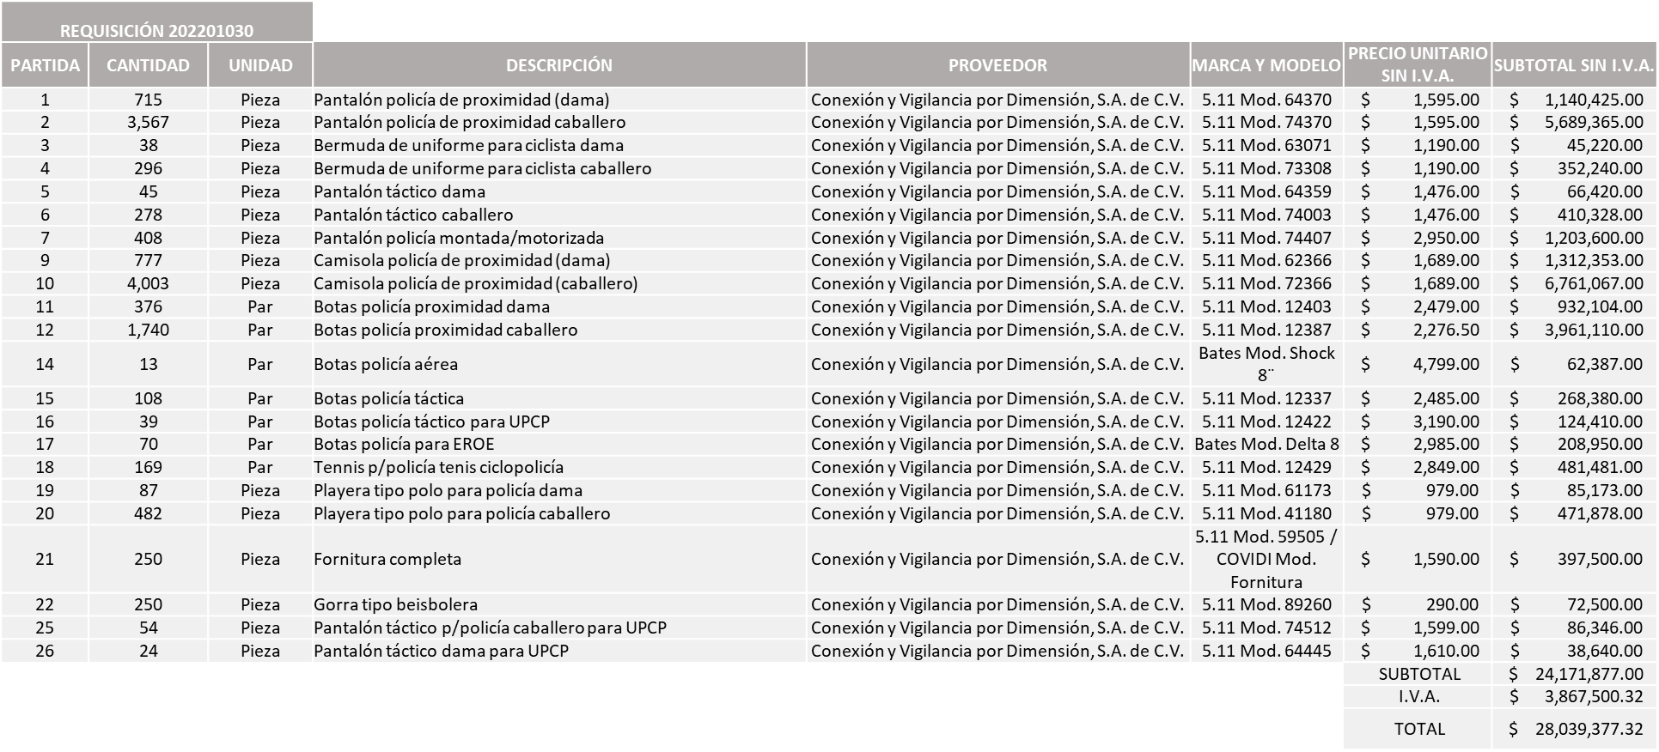

REQUISICION 202201030
UP SIGHT SUPPLIANCE, S.A.S. DE C.V., POR UN MONTO TOTAL DE $1,339,948.48
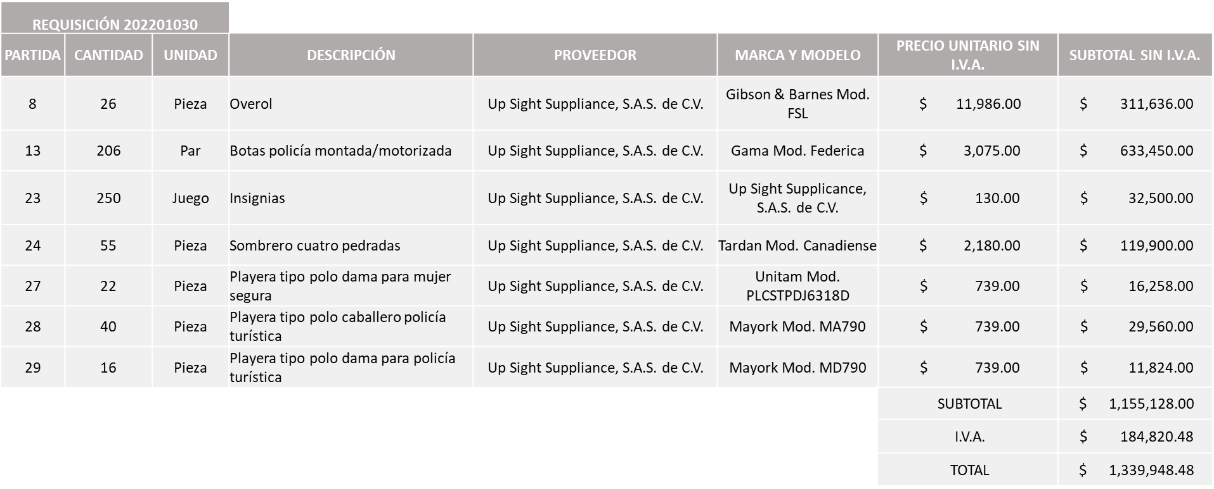

REQUISICION 202201034
UP SIGHT SUPPLIANCE, S.A.S. DE C.V., POR UN MONTO TOTAL DE $157,887.60 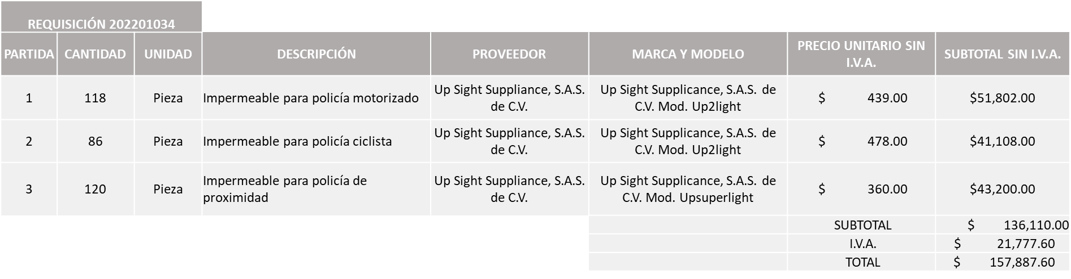

MONTO TOTAL GLOBAL DE $29,537,213.40.

La convocante tendrá 10 días hábiles para emitir la orden de compra / pedido posterior a la emisión del fallo.

El proveedor adjudicado tendrá 5 días hábiles después de la notificación vía correo electrónico por parte de la convocante (por el personal autorizado para este fin) para la recepción firma y entrega de la orden de compra/pedido, previa entrega de garantía correspondiente.
Si el interesado no firma el contrato por causas imputables al mismo, la convocante podrá sin necesidad de un nuevo procedimiento, adjudicar el contrato al licitante que haya obtenido el segundo lugar, siempre que la diferencia en precio con respecto a la proposición inicialmente adjudicada no sea superior a un margen del diez por ciento.

El contrato deberá ser firmado por el representante legal que figure en el acta constitutiva de la empresa o en su defecto cualquier persona que cuente con poder notarial correspondiente.

El área requirente será la responsable de elaborar los trámites administrativos correspondientes para solicitar la elaboración del contrato así como el seguimiento del trámite de pago correspondiente.

Todo esto con fundamento en lo dispuesto por los artículos 107, 108, 113, 119 y demás relativos del Reglamento de Compras, Enajenaciones y Contratación de Servicios del Municipio de Zapopan, Jalisco.

Edmundo Antonio Amutio Villa, representante suplente del Presidente del Comité de Adquisiciones, comenta de conformidad con el artículo 24, fracción VII del Reglamento de Compras, Enajenaciones y Contratación de Servicios del Municipio de Zapopan, Jalisco, se somete a su consideración para su aprobación de fallo por parte de los integrantes del Comité de Adquisiciones a favor del proveedor Conexión y Vigilancia por Dimensión, S.A. de C.V. y Up Sight Suppliance, S.A.S. de C.V., los que estén por la afirmativa, sírvanse manifestarlo levantando su mano.

Aprobado por unanimidad de votos por parte de los integrantes del Comité de Adquisiciones presentes.

Número de Cuadro: 04.13.2022
Licitación Pública Nacional con Participación del Comité: 202200879 RONDA 2
Área Requirente: Coordinación General de Servicios Municipales
Objeto de licitación: Compra consolidada de papelería para la Coordinación General de Servicios Municipales y sus Direcciones adscritas.

Se pone a la vista el expediente de donde se desprende lo siguiente:

Proveedores que cotizan:
- Tlaquepaque Escolar, S.A. de C.V.
- F Domene y Socios, S.A. de C.V.
Los licitantes cuyas proposiciones fueron desechadas:

Licitante | Motivo
F Domene y Socios, S.A. de C.V. | Licitante No Solvente.  De conformidad a la evaluación realizada por parte de la Coordinación General de Servicios Municipales mediante oficio No. 1600/2022/1139,  No cumple en su propuesta económica y técnica en las partidas 2, 26, 27, 66, 67, 74, 85, 86, 87 y 102.  Partidas 2: No cumple con la medida solicitada, es menor a la pedida en bases.  Partida 26 y 27: No especifica el tamaño de la carpeta que cotiza por lo que no podemos suponer el tamaño que está cotizando.  Partidas 66 y 67: El proveedor cotiza en paquete y se solicitó caja.  Partida 74: El proveedor cotiza atado con 6 piezas y se solicitó caja con 6 piezas.  Partida 85, 86 y 87: El proveedor cotiza atado con 10 piezas y se solicitó caja con 10 piezas.  Partida 102: Solicitamos Chinches presentación caja y el proveedor cotiza en paquete.

Los licitantes cuyas proposiciones resultaron solventes son los que se muestran en el siguiente cuadro:

TLAQUEPAQUE ESCOLAR, S.A. DE C.V.

Se presenta tabla en Excel.

Responsable de la evaluación de las proposiciones:

Nombre | Cargo
Francia Elizabeth González Alatorre | Jefe de La Unidad de Enlace Administrativo Jurídico de la Coordinación General de Servicios Municipales.
Carlos Alejandro Vázquez Ortiz | Coordinador General de Servicios Municipales.

Mediante oficio de análisis técnico número 1600/2022/1139

Nota: Se adjudica al único licitante solvente

De conformidad con los criterios establecidos en bases, al ofertar en mejores condiciones se pone a consideración por parte del área requirente la adjudicación a favor de:

TLAQUEPAQUE ESCOLAR, S.A. DE C.V., POR UN MONTO TOTAL DE $1,574,985.08

Se presenta tabla en Excel.

Edmundo Antonio Amutio Villa, representante suplente del Presidente del Comité de Adquisiciones, solicita a los Integrantes del Comité de Adquisiciones el uso de la voz de Martín Ballesteros Andrade, adscrito a la Coordinación General de Servicios Municipales, los que estén por la afirmativa sírvanse manifestándolo levantando su mano.

Aprobado por unanimidad de votos por parte de los integrantes del Comité presentes.

Martín Ballesteros Andrade, adscrito a la Coordinación General de Servicios Municipales, dio contestación a las observaciones realizadas por los Integrantes del Comité de Adquisiciones.

La convocante tendrá 10 días hábiles para emitir la orden de compra / pedido posterior a la emisión del fallo.

El proveedor adjudicado tendrá 5 días hábiles después de la notificación vía correo electrónico por parte de la convocante (por el personal autorizado para este fin) para la recepción firma y entrega de la orden de compra/pedido, previa entrega de garantía correspondiente.

Si el interesado no firma el contrato por causas imputables al mismo, la convocante podrá sin necesidad de un nuevo procedimiento, adjudicar el contrato al licitante que haya obtenido el segundo lugar, siempre que la diferencia en precio con respecto a la proposición inicialmente adjudicada no sea superior a un margen del diez por ciento.

El contrato deberá ser firmado por el representante legal que figure en el acta constitutiva de la empresa o en su defecto cualquier persona que cuente con poder notarial correspondiente.

El área requirente será la responsable de elaborar los trámites administrativos correspondientes para solicitar la elaboración del contrato así como el seguimiento del trámite de pago correspondiente.

Todo esto con fundamento en lo dispuesto por los artículos 107, 108, 113, 119 y demás relativos del Reglamento de Compras, Enajenaciones y Contratación de Servicios del Municipio de Zapopan, Jalisco.

Edmundo Antonio Amutio Villa, representante suplente del Presidente del Comité de Adquisiciones, comenta de conformidad con el artículo 24, fracción VII del Reglamento de Compras, Enajenaciones y Contratación de Servicios del Municipio de Zapopan, Jalisco, se somete a su consideración para su aprobación de fallo por parte de los integrantes del Comité de Adquisiciones a favor del proveedor, Tlaquepaque Escolar, S.A. de C.V., los que estén por la afirmativa, sírvanse manifestarlo levantando su mano.

Aprobado por unanimidad de votos por parte de los integrantes del Comité de Adquisiciones presentes.

Número de Cuadro: 05.13.2022
Licitación Pública Nacional con Participación del Comité: 202201010
Área Requirente: Dirección de Gestión Integral del Agua y Drenaje adscrita a la Coordinación General de Servicios Municipales
Objeto de licitación: Material utilizado para la reparación de fugas, de bocas de tormenta, cajas de válvulas y tapas de registro de drenaje administrados por la Dirección de Gestión Integral de Agua y Drenaje

Se pone a la vista el expediente de donde se desprende lo siguiente:

Proveedores que cotizan:
- Electroconstrucciones JC, S.A. de C.V.
- Comsare Comercializadora, S.A. de C.V.
- Proveedor de Insumos para la Construcción, S.A. de C.V.
- Polirefacciones de Occidente, S.A. de C.V.
- Ferreaceros y Materiales de Guadalajara, S.A. de C.V.
- Grupo Comercial Denbar, S.A.S. de C.V.
Los licitantes cuyas proposiciones fueron desechadas:

Licitante | Motivo
Electroconstrucciones JC, S.A. de C.V. | Licitante No Solvente.  Posterior al acto de presentación y apertura de proposiciones se observó por parte del área requirente, que:  - No presenta Documentos adicionales solicitados en las bases.  NOTA: Cabe mencionar que los montos plasmados en su propuesta económica presentada al momento de la apertura existen diferencia en la mayoría de las partidas contra lo plasmado en el presente cuadro.
Proveedor de Insumos para la Construcción, S.A. de C.V. | Licitante No Solvente.  Posterior al acto de presentación y apertura de proposiciones se observó por parte del área requirente, que:  - Su propuesta económica está por debajo del 40% de la media del estudio de mercado, autorizado en el Artículo 71 de la Ley de Compras Gubernamentales, Enajenaciones y Contratación de Servicios del Estado de Jalisco y sus Municipios.
Polirefacciones de Occidente, S.A. de C.V. | Licitante No Solvente.  Posterior al acto de presentación y apertura de proposiciones se observó por parte del área requirente, que:  - Su propuesta económica está por debajo del 40% de la media del estudio de mercado, autorizado en el Artículo 71 de la Ley de Compras Gubernamentales, Enajenaciones y Contratación de Servicios del Estado de Jalisco y sus Municipios.
Ferreaceros y Materiales de Guadalajara, S.A. de C.V. | Licitante No Solvente.  Posterior al acto de presentación y apertura de proposiciones se observó por parte del área requirente, que:  - Su propuesta económica está por debajo del 40% de la media del estudio de mercado, autorizado en el Artículo 71 de la Ley de Compras Gubernamentales, Enajenaciones y Contratación de Servicios del Estado de Jalisco y sus Municipios.
Grupo Comercial Denbar, S.A.S. de C.V. | Licitante No Solvente.  Posterior al acto de presentación y apertura de proposiciones se observó por parte del área requirente, que:  - No presenta documentos adicionales solicitados en las bases.  Nota: Cabe mencionar que el licitante anexa su propuesta económica en sistema SAC y de manera física existiendo diferencia entre las 2.

Los licitantes cuyas proposiciones resultaron solventes son los que se muestran en el siguiente cuadro:

COMSARE COMERCIALIZADORA, S.A. DE C.V.

Se anexa tabla de Excel.

Responsable de la evaluación de las proposiciones:

Nombre | Cargo
Rogelio Pulido Mercado | Director de Gestión Integral del Agua y Drenaje.
Carlos Alejandro Vázquez Ortiz | Coordinador General de Servicios Municipales.

Mediante oficio de análisis técnico número 1640/2022/0918

Nota: Se adjudica al único licitante solvente.

De conformidad con los criterios establecidos en bases, al ofertar en mejores condiciones se pone a consideración por parte del área requirente la adjudicación a favor de:

COMSARE COMERCIALIZADORA, S.A. DE C.V., POR UN MONTO TOTAL DE $1,568,050.23

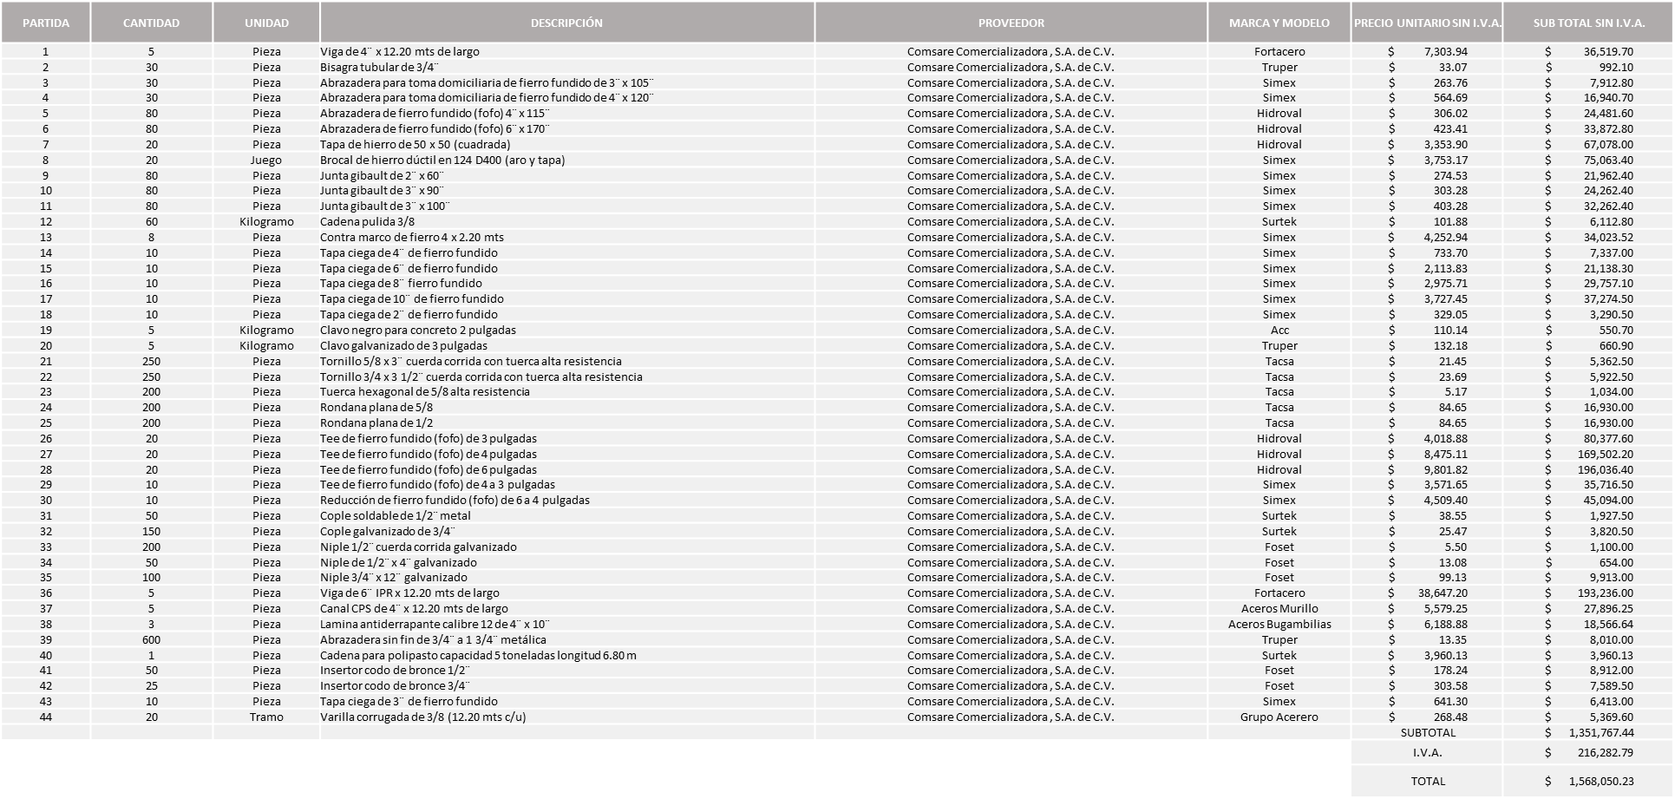

La convocante tendrá 10 días hábiles para emitir la orden de compra / pedido posterior a la emisión del fallo.

El proveedor adjudicado tendrá 5 días hábiles después de la notificación vía correo electrónico por parte de la convocante (por el personal autorizado para este fin) para la recepción firma y entrega de la orden de compra/pedido, previa entrega de garantía correspondiente.

Si el interesado no firma el contrato por causas imputables al mismo, la convocante podrá sin necesidad de un nuevo procedimiento, adjudicar el contrato al licitante que haya obtenido el segundo lugar, siempre que la diferencia en precio con respecto a la proposición inicialmente adjudicada no sea superior a un margen del diez por ciento.

El contrato deberá ser firmado por el representante legal que figure en el acta constitutiva de la empresa o en su defecto cualquier persona que cuente con poder notarial correspondiente.

El área requirente será la responsable de elaborar los trámites administrativos correspondientes para solicitar la elaboración del contrato así como el seguimiento del trámite de pago correspondiente.

Todo esto con fundamento en lo dispuesto por los artículos 107, 108, 113, 119 y demás relativos del Reglamento de Compras, Enajenaciones y Contratación de Servicios del Municipio de Zapopan, Jalisco.

Edmundo Antonio Amutio Villa, representante suplente del Presidente del Comité de Adquisiciones, comenta de conformidad con el artículo 24, fracción VII del Reglamento de Compras, Enajenaciones y Contratación de Servicios del Municipio de Zapopan, Jalisco, se somete a su consideración para su aprobación de fallo por parte de los integrantes del Comité de Adquisiciones a favor del proveedor Comsare Comercializadora, S.A. de C.V., los que estén por la afirmativa, sírvanse manifestarlo levantando su mano.

Aprobado por unanimidad de votos por parte de los integrantes del Comité de Adquisiciones presentes.

Número de Cuadro: 06.13.2022
Licitación Pública Nacional con Participación del Comité: 202200890
Área Requirente: Dirección de Rastro Municipal adscrita a la Coordinación General de Servicios Municipales
Objeto de licitación: Compra de material para Construcción para la rehabilitación de las áreas del Rastro Municipal

Se pone a la vista el expediente de donde se desprende lo siguiente:

Proveedores que cotizan:
- Proveedor de Insumos para la Construcción, S.A. de C.V.
- Masame, S. de R.L. de C.V.
- Aislamientomx, S.A. de C.V.
- Maria Cristina Olvera Rosas
- Ferreaceros y Materiales de Guadalajara, S.A. de C.V.
Los licitantes cuyas proposiciones fueron desechadas:

Licitante | Motivo
Masame, S. de R.L. de C.V. | Licitante No Solvente.  Posterior al acto de presentación y apertura de propuestas se detectó por parte del área requirente, que:  No Presenta  - Comprobante digital por internet (CFDI) del pago del impuesto sobre nómina. Presenta recibo oficial de la Secretaria de Planeación, Administración y Finanzas  No Presenta  -Anexo 5 de propuesta económica  No Presenta  -Documentos adicionales solicitados en bases.
María Cristina Olvera Rosas | Licitante No Solvente.  Posterior al acto de presentación y apertura de propuestas se detectó por parte del área requirente, que:  No Presenta  -Documentos adicionales solicitados en bases.
Proveedor de Insumos para la Construcción, S.A. de C.V.  Aislamientomx, S.A. de C.V.  Ferreaceros y Materiales de Guadalajara, S.A. de C.V. | De acuerdo a oficio 1630/310/22 enviado por la Dirección de Rastro Municipal adscrita a la Coordinación General de Servicios Municipales, solicita la cancelación el presente proceso de licitación ya que la mayoría de los precios ofertados están fuera de la media del estudio de mercado conforme al artículo 71 de la Ley de Compras Gubernamentales, Enajenaciones y Contratación de Servicios del Estado de Jalisco.

Los licitantes cuyas proposiciones resultaron solventes son los que se muestran en el siguiente cuadro:

Ninguna propuesta fue solvente.

Responsable de la evaluación de las proposiciones:

Nombre | Cargo
Guillermo Jiménez López | Director Rastro Municipal.

Mediante oficio de análisis técnico número 1630/310/22

Nota: De conformidad a la evaluación realizada mediante oficio 1630/310/22, por parte de la Dirección de Rastro Municipal adscrita a la Coordinación General de Servicios Municipales, misma que refiere que en esta ronda número 1 se recibieron 5 propuestas mismas que no cumplieron con los criterios económicos ya que la gran mayoría de los precios ofertados presentaron precios por debajo del 40% de la media o superiores al 10% de la media de acuerdo al estudio de mercado conforme al Artículo 71 de la Ley de Compras Gubernamentales, Enajenaciones y Contratación de Servicios del Estado de Jalisco y sus Municipios, por lo que en términos del Artículo 93, fracción III del Reglamento de Compras, Enajenaciones y Contratación de Servicios del Municipio de Zapopan se procede a declarar desierta.

En virtud de que las propuestas presentadas se encuentran fuera de la media del estudio de investigación de mercado de conformidad al Artículo 69, 71 y 13, numeral 3 BIS, fracción IV, de la Ley de Compras, Enajenaciones y Contratación de Servicios del Estado de Jalisco, se solicita se proceda a su cancelación para efectos de que sea realizada una nueva investigación de mercado y licitación con nuevas bases, al prevalecer la necesidad de adquirir dichos bienes.

Edmundo Antonio Amutio Villa, representante suplente del Presidente del Comité de Adquisiciones, comenta de conformidad con el artículo 24, fracción VII del Reglamento de Compras, Enajenaciones y Contratación de Servicios del Municipio de Zapopan, Jalisco se somete a su consideración se proceda para efectos de que sea realizada una nueva investigación de mercado y licitación con nuevas bases, al prevalecer la necesidad de adquirir dichos bienes, los que estén por la afirmativa, sírvanse manifestarlo levantando su mano.

Aprobado por unanimidad de votos por parte de los integrantes del Comité de Adquisiciones presentes.

Número de Cuadro: 07.13.2022
Licitación Pública Nacional con Participación del Comité: 202200655
Área Requirente: Tesorería Municipal
Objeto de licitación: Compra de papelería para la Dirección de Presupuesto y Egresos, Dirección de Glosa, Dirección de Contabilidad, Despacho de Tesorería y Catastro.

Se pone a la vista el expediente de donde se desprende lo siguiente:

Proveedores que cotizan:
- F. Domene y Socios, S.A. de C.V.
- Tlaquepaque Escolar, S.A. de C.V.
Los licitantes cuyas proposiciones fueron desechadas:

Licitante | Motivo
F. Domene y Socios, S.A. de C.V. | Licitante No Solvente.  Las partidas 1, 5, 6, 8, 11, 14, 23, 24, 25, 27, 29, 34, 36, 37, 41, 43, 45, 52, 56, 57, 58, 60, 64, 65, 66, 67, 68, 71, 74, 75, 78, 85, 90, 91, 92, 93, 96, 97, 99, 104, 105 y 106: Están por debajo del 40% de la media del estudio de mercado, autorizado en el Artículo 71 de la Ley de Compras Gubernamentales, Enajenaciones y Contratación de Servicios del Estado de Jalisco y sus Municipios.  - Las partidas 2, 3, 4, 15, 16, 18, 42, 64, 95, 102 y 107: Superan el 10% de la media del estudio de mercado, autorizado en el Artículo 71 de la Ley de Compras Gubernamentales, Enajenaciones y Contratación de Servicios del Estado de Jalisco y sus Municipios.  Así mismo la partida 43, se desecha por incumplir con la unidad de medida solicitada.
Tlaquepaque Escolar, S.A. de C.V. | Licitante No Solvente.  De conformidad a la evaluación realizada por parte de la Tesorería Municipal mediante oficio  1400/2022/T-6314,  - No presenta fichas técnicas de las partidas cotizadas y la información contenida en el anexo 1A es insuficiente para realizar la evaluación.  Así mismo la partida 13, posterior al acto y presentación de apertura y proposiciones se detectó por parte de la convocante que el licitante cotiza a 6 decimales, siendo lo solicitado en bases a 2 decimales.

Los licitantes cuyas proposiciones resultaron solventes son los que se muestran en el siguiente cuadro:

F. DOMENE Y SOCIOS, S.A. DE C.V.

Se anexa tabla de Excel.

Responsable de la evaluación de las proposiciones:

Nombre | Cargo
María Concepción Castro Herrera | Auxiliar Administrativo A.
Adriana Romo López | Tesorería Municipal.

Mediante oficio de análisis técnico número 1400/2022/T-5825

Nota: Se adjudica al único licitante que fue solvente.

Así mismo conforme al Artículo 71 de la Ley de Compras Gubernamentales, Enajenaciones y Contratación de Servicios del estado de Jalisco y sus Municipios es que las partidas: 1, 2, 3, 4, 5, 6, 8, 11, 14, 15, 16, 18, 23, 24, 25, 27, 29, 34, 36, 37, 41, 42, 43, 45, 52, 56, 57, 58, 60, 64, 65, 66, 67, 68, 71, 74, 75, 78, 85, 90, 91, 92, 93, 95, 96, 97, 99, 102, 104, 105, 106 y 107, quedan desiertas ya que se encuentran por debajo del 40% o superan el 10% conforme a la media del estudio de mercado, mismas que en virtud de prevalecer la necesidad de adquirir dichos vienes es que se solicita se liciten en una siguiente ronda, sin concurrencia del Comité de Adquisiciones.

De conformidad con los criterios establecidos en bases, al ofertar en mejores condiciones se pone a consideración por parte del área requirente la adjudicación a favor de:

F. DOMENE Y SOCIOS, S.A. DE C.V., POR UN MONTO TOTAL DE $602,828.60

Se Anexa Tabla de Excel.

La convocante tendrá 10 días hábiles para emitir la orden de compra / pedido posterior a la emisión del fallo.

El proveedor adjudicado tendrá 5 días hábiles después de la notificación vía correo electrónico por parte de la convocante (por el personal autorizado para este fin) para la recepción firma y entrega de la orden de compra/pedido, previa entrega de garantía correspondiente.

Si el interesado no firma el contrato por causas imputables al mismo, la convocante podrá sin necesidad de un nuevo procedimiento, adjudicar el contrato al licitante que haya obtenido el segundo lugar, siempre que la diferencia en precio con respecto a la proposición inicialmente adjudicada no sea superior a un margen del diez por ciento.

El contrato deberá ser firmado por el representante legal que figure en el acta constitutiva de la empresa o en su defecto cualquier persona que cuente con poder notarial correspondiente.

El área requirente será la responsable de elaborar los trámites administrativos correspondientes para solicitar la elaboración del contrato así como el seguimiento del trámite de pago correspondiente.

Todo esto con fundamento en lo dispuesto por los artículos 107, 108, 113, 119 y demás relativos del Reglamento de Compras, Enajenaciones y Contratación de Servicios del Municipio de Zapopan, Jalisco.

Edmundo Antonio Amutio Villa, representante suplente del Presidente del Comité de Adquisiciones, comenta de conformidad con el artículo 24, fracción VII del Reglamento de Compras, Enajenaciones y Contratación de Servicios del Municipio de Zapopan, Jalisco, se somete a su consideración para su aprobación de fallo por parte de los integrantes del Comité de Adquisiciones a favor a favor del proveedor F. Domene y Socios, S.A. de C.V. y las partidas 1, 2, 3, 4, 5, 6, 8, 11, 14, 15, 16, 18, 23, 24, 25, 27, 29, 34, 36, 37, 41, 42, 43, 45, 52, 56, 57, 58, 60, 64, 65, 66, 67, 68, 71, 74, 75, 78, 85, 90, 91, 92, 93, 95, 96, 97, 99, 102, 104, 105, 106 y 107 se liciten en una siguiente ronda, sin concurrencia del Comité de Adquisiciones, los que estén por la afirmativa, sírvanse manifestarlo levantando su mano.

Aprobado por unanimidad de votos por parte de los integrantes del Comité de Adquisiciones presentes.

Inciso 2 de la Agenda de Trabajo

      - Adjudicaciones Directas de acuerdo al Artículo 99, Fracción IV del Reglamento de Compras, Enajenaciones y Contratación de Servicios del Municipio de Zapopan Jalisco.

NUMERO | REQUISICIÓN | AREA REQUIRENTE | MONTO TOTAL SIN I.V.A. Y SIN RETENCIÓN | PROVEEDOR | MOTIVO
A1 Fracción IV | 202201149 | Coordinación General de Desarrollo Económico y Combate a la Desigualdad | $427,058.40 | Tpp de Guadalajara, S.A. de C.V. | Compra de 20 cisternas con capacidad de 10,000 litros a favor de proveedor TPP de Guadalajara, S.A. de C.V. los cuáles serán colocados en puntos estratégicos que derivan de un mapeo geográfico de todas las zonas de atención prioritaria, detectadas en el norte y sur del Municipio de Zapopan conforme al sistema de Información Social Georreferenciada (SISGE) garantizar la disponibilidad del agua en colonias que padecen conflictos de intermitencia, como antecedente es importante señalar que se es necesario aprovechar el temporal de lluvias, dado que tienen el fin de captar y/o almacenar y suministrar el vital líquido, ya que de acuerdo al último censo de la población del INEGI 2020 en Zapopan existen un aproximada de 460,061 viviendas de las cuales únicamente 427,414 cuentan con tinaco, lo que nos da un total de 32,647 hogares que no cuentan con un lugar donde almacenar este líquido esencial y es por todo esto, que por lo que someter la compra a proceso de licitación ocasionaría un desaprovechamiento del mismo por el periodo que toma el proceso, lo cual limitaría la finalidad del proyecto, así como los beneficios que se pretenden obtener.

El asunto vario de este cuadro pertenece al inciso 2, punto A, fue informado a los integrantes del Comité de Adquisiciones presentes, de conformidad con el artículo 100 fracción I, del Reglamento de Compras, Enajenaciones y Contratación de Servicios del Municipio de Zapopan, Jalisco.

- Ampliaciones de acuerdo al Artículo 115, de Reglamento de Compras, Enajenaciones y Contratación de Servicios del Municipio de Zapopan Jalisco.

Se Anexa Tabla de Excel

- Presentación de Bases para su revisión y aprobación.

Bases de la requisición 202201054 de la Dirección de Cultura adscrita a la Coordinación General de Construcción de la Comunidad donde solicitan servicio integral para el programa ¨Arte Abre Plaza¨ la cual consta en la contratación de 50 prestaciones de espectáculos (Teatro, Danza, Circo, Cuenta Cuentos y Música) de compañías independientes, el proveedor deberá cubrir y proveer de acuerdo a las necesidades por la Dirección de Cultura, a partir de la adjudicación y hasta el mes de Diciembre de 2022.

Edmundo Antonio Amutio Villa, representante suplente del Presidente del Comité de Adquisiciones, solicita a los Integrantes del Comité de Adquisiciones el uso de la voz, a Héctor Montes de Oca Avalos adscrito a la Dirección de Cultura, los que estén por la afirmativa sírvanse manifestándolo levantando su mano.

Aprobado por unanimidad de votos por parte de los integrantes del Comité presentes.

Héctor Montes de Oca Avalos adscrito a la Dirección de Cultura, dio contestación a las observaciones realizadas por los Integrantes del Comité de Adquisiciones.

Edmundo Antonio Amutio Villa, representante suplente del Presidente del Comité de Adquisiciones, comenta de conformidad con el artículo 24, fracción XII del Reglamento de compras, Enajenaciones y Contratación de Servicios del Municipio de Zapopan, Jalisco, se somete a su consideración el bajar las presentes bases de la requisición 202201054 para realizar mayor especificación en los criterios solicitados, los que estén por la afirmativa, sírvanse manifestarlo levantando la mano.

Aprobado por unanimidad de votos por parte de los integrantes del Comité de Adquisiciones presentes

Bases de la requisición 202201056 de la Dirección de Cultura adscrita la Coordinación General de la Construcción de la Comunidad donde solicitan servicio integral, para el programa ¨Temporada Orquestal¨ el cual consta de pago de partituras para todas las agrupaciones, pago de honorarios a cantantes y músicos invitados, pagos de vuelos, viajes redondos, pagos de hospedaje y alimentos a músicos y cantantes invitados, compra de insumos de papelería y materiales, afinación de piano, a partir de la adjudicación hasta diciembre 2022.

Edmundo Antonio Amutio Villa, representante suplente del Presidente del Comité de Adquisiciones, comenta de conformidad con el artículo 24, fracción XII del Reglamento de compras, Enajenaciones y Contratación de Servicios del Municipio de Zapopan, Jalisco, se somete a su consideración para bajar las presentes bases de la requisición 202201056 pare realizar mayor especificación en los criterios solicitados, los que estén por la afirmativa, sírvanse manifestarlo levantando la mano.

Aprobado por unanimidad de votos por parte de los integrantes del Comité de Adquisiciones presentes

Bases de la requisición 202201087 de la Dirección de Rastro Municipal adscrita a la Coordinación General de Servicios Municipales donde solicitan refacciones para el buen funcionamiento de la maquinaria de las instalaciones de Rastro Municipal.

Edmundo Antonio Amutio Villa, representante suplente del Presidente del Comité de Adquisiciones, comenta de conformidad con el artículo 24, fracción XII del Reglamento de Compras, Enajenaciones y Contratación de Servicios del Municipio de Zapopan, Jalisco, se somete a su consideración para proponer y aprobar las bases de la requisición 202201087 con las cuales habrá de convocarse a licitación pública, los que estén por la afirmativa, sírvanse manifestarlo levantando la mano.

Aprobado por unanimidad de votos por parte de los integrantes del Comité de Adquisiciones presentes

Bases de la requisición 202201189 de la Dirección de Obras Públicas e Infraestructura donde solicitan compra de computadoras de escritorio para la dirección de Obras Públicas e Infraestructura.

Edmundo Antonio Amutio Villa, representante suplente del Presidente del Comité de Adquisiciones, comenta de conformidad con el artículo 24, fracción XII del Reglamento de Compras, Enajenaciones y Contratación de Servicios del Municipio de Zapopan, Jalisco, se somete a su consideración para proponer y aprobar las bases de la requisición 202201189 con las cuales habrá de convocarse a licitación pública, los que estén por la afirmativa, sírvanse manifestarlo levantando la mano.

Aprobado por unanimidad de votos por parte de los integrantes del Comité de Adquisiciones presentes

Bases de la requisición 202201148 de la Dirección de Innovación Gubernamental adscrita a la Coordinación General de Administración e Innovación Gubernamental donde solicitan adquisición de equipo de cómputo (Laptops, equipos de escritorio y Tablet) para las distintas dependencias del Municipio.

Edmundo Antonio Amutio Villa, representante suplente del Presidente del Comité de Adquisiciones, comenta de conformidad con el artículo 24, fracción XII del Reglamento de Compras, Enajenaciones y Contratación de Servicios del Municipio de Zapopan, Jalisco, se somete a su consideración para proponer y aprobar las bases de la requisición 202201148 con las cuales habrá de convocarse a licitación pública, los que estén por la afirmativa, sírvanse manifestarlo levantando la mano.

Aprobado por unanimidad de votos por parte de los integrantes del Comité de Adquisiciones presentes

Bases de la Coordinación de Relaciones Publicas, Protocolo y Eventos adscrita a la Jefatura de Gabinete donde solicitan servicio integral de eventos varios 2022.

Edmundo Antonio Amutio Villa, representante suplente del Presidente del Comité de Adquisiciones, comenta de conformidad con el artículo 24, fracción XII del Reglamento de Compras, Enajenaciones y Contratación de Servicios del Municipio de Zapopan, Jalisco, se somete a su consideración para proponer y aprobar las bases de la Coordinación de Relaciones Publicas, Protocolo y Eventos con las cuales habrá de convocarse a licitación pública, los que estén por la afirmativa, sírvanse manifestarlo levantando la mano.

Aprobado por unanimidad de votos por parte de los integrantes del Comité de Adquisiciones presentes

Punto Sexto del orden del día, ASUNTOS VARIOS

- Se informa al Comité de Adquisiciones, que se recibió oficio número CAEC/346/2022, firmado por Patricia Huerta Almaraz, Coordinadora de Análisis Estratégico y Comunicación, mediante el cual solicita la aclaración en el Acta de la sesión 2 Extraordinaria del 2022, celebrada el 31 de marzo del 2022, en el punto A23, Fracción I, se aprobó la contratación del proveedor TV SAC S.A. de C.V., siendo lo correcto TV ZAC S.A. de C.V.

Se solicita su autorización para su aprobación del asunto vario A, los que estén por la afirmativa, sírvanse manifestarlo levantando su mano.

Aprobado por unanimidad de votos por parte de los integrantes del Comité de Adquisiciones presentes

Edmundo Antonio Amutio Villa, representante del Presidente del Comité de Adquisiciones Municipales, pregunta si hay algún asunto vario que tratar.

Rogelio Alejandro Muñoz Prado, Representante Titular de la Cámara Nacional de Comercio, Servicios y Turismo de Guadalajara, solicita el uso de la voz.

Rogelio Alejandro Muñoz Prado, Representante Titular de la Cámara Nacional de Comercio, Servicios y Turismo de Guadalajara, menciona: No sé, si en mi levantada sucedió también iban adjudicar unas cisternas, ¿no?

Luz Elena Rosete Cortés, Secretario Técnico del Comité de Adquisiciones: Sí, pero iban en la fracción IV y se pidió la dispensa de la lectura, es el informe de las adjudicaciones directas de la fracción IV.

Rogelio Alejandro Muñoz Prado, Representante Titular de la Cámara Nacional de Comercio, Servicios y Turismo de Guadalajara, menciona: Nada más como informe quedaron $ 495,387.74, ¿por las 20 cisternas?

Luz Elena Rosete Cortés, Secretario Técnico del Comité de Adquisiciones: Sí, es por todo.

Rogelio Alejandro Muñoz Prado, Representante Titular de la Cámara Nacional de Comercio, Servicios y Turismo de Guadalajara, menciona: Gracias.

Edmundo Antonio Amutio Villa, representante del Presidente del Comité de Adquisiciones Municipales, comenta no habiendo más asuntos que tratar y visto lo anterior, se da por concluida la Décima Tercera Sesión Ordinaria siendo las 11:08 horas del día 21 de julio de 2022, levantándose la presente acta para constancia y validez de los acuerdos que en ella se tomaron, la cual suscriben los que en ella intervinieron y los que así quisieron hacerlo de conformidad al artículo 26 fracción VII del Reglamento de Compras, Enajenaciones y Contratación de Servicios del Municipio de Zapopan, Jalisco y de conformidad con los artículos 23, 24 y 31 de la Ley de Compras Gubernamentales, Enajenaciones y Contratación de Servicios del Estado de Jalisco y sus Municipios, las consultas, asesorías, análisis, opinión, orientación y resoluciones, que sean emitidas por este Comité, son tomadas exclusivamente con la información, documentación y el dictamen técnico y administrativo que lo sustenten o fundamenten y que son presentados por los servidores públicos a quienes corresponda, por el área requirente y el área convocante, siendo estos los responsables de la revisión, acciones, faltas u omisiones en la información que sea puesta a consideración de este Comité.

Integrantes Vocales con voz y voto

Edmundo Antonio Amutio Villa.
Presidente del Comité de Adquisiciones Municipales.
Suplente.

Talina Robles Villaseñor.
Tesorería Municipal.
Suplente.

Dialhery Díaz González.
Dirección de Administración.
Titular.

Tania Álvarez Hernández.
Sindicatura.
Suplente

Antonio Martín del Campo Sáenz
Dirección de Desarrollo Agropecuario.
Suplente.

Silvia Jacqueline Martin del Campo Partida
Representante del Consejo Mexicano de Comercio Exterior de Occidente.
Suplente.

Rogelio Alejandro Muñoz Prado.
Representante de la Cámara Nacional de Comercio, Servicios y Turismo de Guadalajara.
Titular.

Omar Palafox Sáenz.
Consejo Desarrollo Agropecuario y Agroindustrial de Jalisco, A.C.,
Consejo Nacional Agropecuario.
Suplente.

Bricio Baldemar Rivera Orozco.
Consejo de Cámaras Industriales de Jalisco.
Suplente.

Nicole Marie Moreno Saad.
Coordinación General de Desarrollo Económico y Combate a la Desigualdad.
Suplente.

Integrantes Vocales Permanentes con voz

Juan Carlos Razo Martínez.
Contraloría Ciudadana.
Suplente.

Diego Armando Cárdenas Paredes.
Área Jurídica de la Dirección de Adquisiciones.
Titular.

Blanca Livier Téllez Morales.
Representante de la Fracción del Partido Revolucionario Institucional.
Suplente.

Luz Ríos Cruz.
Representante de la Fracción del Partido Futuro.
Suplente.

Luz Elena Rosete Cortés.
Secretario Técnico y Ejecutivo del Comité de Adquisiciones.
Titular.

